**比亚迪一行赴霍林郭勒市考察**

4月9日，国内知名汽车生产制造企业（比亚迪十二事业部）一行2人赴霍林郭勒市考察洽谈。

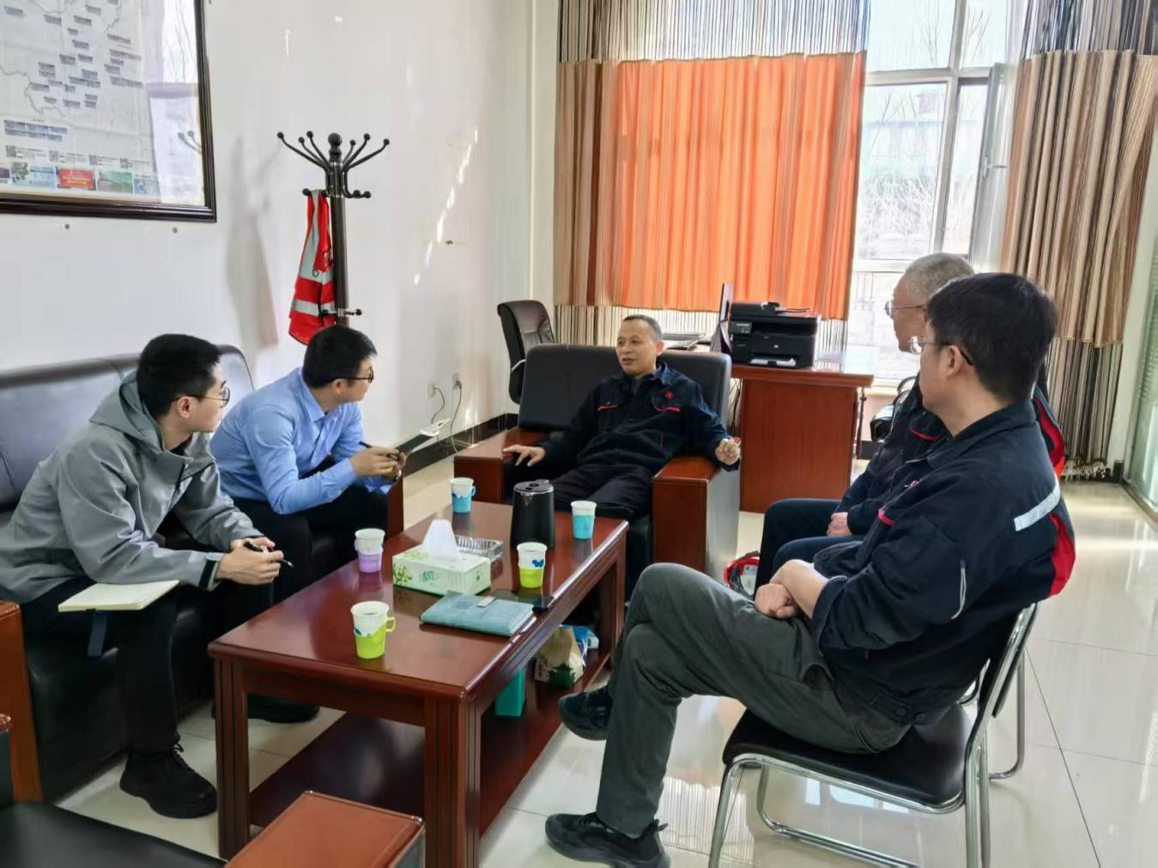考察期间，先后走访了锦联铝材、霍煤鸿骏、旭阳新材料、国家电投等相关企业，详细了解了本市铝水供应、绿电、电价等相关情况，并在建设高端铝合金及汽车轻量化领域达成共识，下一步将深入对接洽谈，推动达成合作。

市区域经济合作金融服务中心相关负责人陪同考察。